Zrození Velkomoravské říše
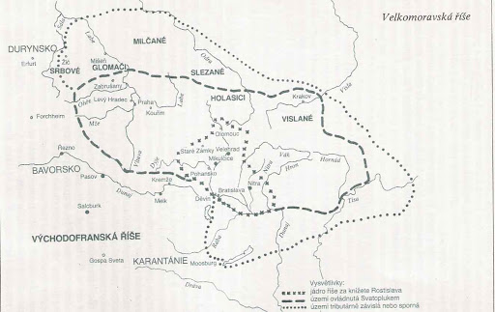
dejepisne.estranky.cz
https://www.ceskatelevize.cz/porady/11427824949-slyste-slovane/316298380090001-zrozeni-velkomoravske-rise/#
Pořadem provází známý archeolog a historik doc. PhDr. Luděk Galuška, CSc. z Moravského zemského muzea.
Otázky k dokumentu:
a/ Co to znamená, že křesťanská víra přišla na Velkou Moravu takzvaně shora?
b/ S kým Slované po příchodu na naše území válčili?
c/ Ve kterém století se zrodila Velkomoravská říše?
Pozn. Moravané se poprvé v úrodných nížinách podél Moravy, Dyje, Svratky, Svitavy a jejich přítoků objevili v roce 822. Na rozdíl od svých germánských předchůdců se zde rozhodli zůstat natrvalo.
d/ Jak se nazývalo náboženství, které lidé na VM dosud vyznávali?
- Nejvyšší bůh starých Slovanů se jmenoval…?
- Mezi významná slovanská božstva Slovanů patřili Perun či Veles /Volos/.
- Mezi slovanské bohy „nižšího řádu“ náležel například známý Radegast.
- Pohanství bylo přírodním náboženstvím. Co to znamenalo?
- Orákulum=kůň, bělouš
e/ Jak vypadal pohřební ritus Slovanů?
f/ Jaké bylo jméno prvního velkomoravského knížete?
g/ Kým byl zřejmě Pribina?
h/ Jak se jmenoval Mojmírův nástupce?
ch/ S kterým franským panovníkem se Slované na Velké Moravě střetli?
i/ Sídlem velkomoravského panovníka byl…?
Kde se tato aglomerace mohla nacházet?

Odpovědi:
a/ Přišla z popudu knížat a elit.
b/ Válčili s Avary i Franky.
c/ V 9. století
d/ Pohanství
Nejvyšším bohem byl Svarog /sluneční kotouč/. Jeho synem Svarožic /symbolem oheň/.
Mezi významné bohy patřil Perun. Proháněl se na svém voze po obloze. V re třímal ohnivou sekeru, z níž vycházely hromy a blesky. Perun byl rovněž pánem a dárcem deště, hromotvůrcem, bohem války. Ochráncem a rozmnožovatelem stád dobytka, majetku, údajně také ochránce čarodějů byl bůh Veles /také Volos/.
Pohanství bylo přírodním náboženstvím. Slované se klaněli studánkám, věřili, že kolem nich tancují víly, vodníci. Oslavovali slunovrat.
e/ Slované své mrtvé zpočátku spalovali. Později, od 8. stol., je ukládali do země. Atypick byla - v některých případech- poloha zemřelých, tzv. protivampyrická. Takto pohřbíváni byli zvláštní jedinci, psychicky a fyzicky nemocní.
f/ Mojmír
g/ Pribina, snad jeden z velmožů, zřejmě nepocházel z rodu Mojmírovců, kteří podléhali Mojmírovi. Byl vyhnán do Panonie.
h/ Rostislav
ch/ Roku 855 Rostislav začal válčit s Franky, se synem Ludvíka Němce - Karlomanem. Rostislav se vymanil se z moci Franků, ale v církevní sféře stále platil rozhodující vliv pasovského arcibiskupství, tedy latiny.
i/ Veligrad. Snad se nacházel v oblasti Starého Města u Uherského Hradiště, Pohanska u Břeclavi, Mikulčic/- na soutoku Olšavy a Moravy, kudy vedla také jantarová stezka.

